WorkShop : Load Balance Web Server (Server High Avaibility)

Workshop Scenario:
Load Balance Server (LBS)
Internet Gateway + Workshop Desktop
lbs.testlab
eth0 : internet dhcp(nat)
eth1 : intranet 192.168.99.1
Internet

Web Server 2
webserver2.testlab
eth0 : intranet 192.168.99.20
Web Server 1
webserver1.testlab
eth0 : intranet 192.168.99.10

วิธีการ Import ไฟล์ ova เข้าโปรแกรม Oracle VM Virtual Box

1. เปิดโปรแกรม Oracle VM VirtualBox ที่อยู่บน Desktop
2. ไปที่ File->Import Appliance เลือกไฟล์ที่อยู่ใน drive d:\workshop.ova
3. จะปรากฎหน้าแสดงรายการ VM จากนั้นกด Import
4. รอประมาณ 5-10 นาที ในการ Import

Workshop Guideline:

Overall Guide:
http://sysadmin.psu.ac.th/2014/05/21/workshop-load-balance-web-server-server-high-availability/
Section 1: เรียนรู้เกี่ยวกับ Server High Availability

Goal:
1. เข้าใจถึงคำว่า HA และ Uptime
2. เข้าใจถึงวิธีการทำ HA แบบต่าง ๆ
3. สามารถเข้าใจถึงวิธีการทำ Load Balance แบบต่าง ๆ

Guide:
http://sysadmin.psu.ac.th/2014/05/22/server-high-availability/

“เคยได้ยินคำว่า Server เรามี Uptime ถึง 99% ไหม”

High Availability มีชื่อย่อในวงการสั้น ๆ ว่า HA องค์กรหรือหน่วยงานมากมายในปัจจุบันมีการวัดประสิทธิภาพการให้บริการด้วย HA โดยจะมีหน่วยการวัดที่เรียกว่า Uptime ซึ่งคิดจากเวลาเป็น % ของการให้บริการ โดยมีชื่อเรียกระดับการให้บริการตามตารางดังนี้
Availability % | Downtime per year | Downtime per month* | Downtime per week
90% (“one nine”) | 36.5 days | 72 hours | 16.8 hours
95% | 18.25 days | 36 hours | 8.4 hours
97% | 10.96 days | 21.6 hours | 5.04 hours
98% | 7.30 days | 14.4 hours | 3.36 hours
99% (“two nines”) | 3.65 days | 7.20 hours | 1.68 hours
99.5% | 1.83 days | 3.60 hours | 50.4 minutes
99.8% | 17.52 hours | 86.23 minutes | 20.16 minutes
99.9% (“three nines”) | 8.76 hours | 43.8 minutes | 10.1 minutes
99.95% | 4.38 hours | 21.56 minutes | 5.04 minutes
99.99% (“four nines”) | 52.56 minutes | 4.32 minutes | 1.01 minutes
99.999% (“five nines”) | 5.26 minutes | 25.9 seconds | 6.05 seconds
99.9999% (“six nines”) | 31.5 seconds | 2.59 seconds | 0.605 seconds
99.99999% (“seven nines”) | 3.15 seconds | 0.259 seconds | 0.0605 seconds

ระดับที่หลายหน่วยงานหรือหลายอุปกรณ์พยายามจะโฆษณา จะอยู่ที่ระดับ Five nines หรือ Uptime 99.999% นั่นเอง ซึ่งจะเห็นได้ว่าจะมี Downtime แค่ 5.26 นาที ต่อปีเท่านั้น ซึ่งมองในด้านอุปกรณ์เครือข่าย จะมีปัจจัยน้อยที่จะทำให้เกิด Downtime แต่ในส่วนของ Server นั่นจะมีปัจจัยมากกว่าเพราะประกอบด้วยอุปกรณ์มากชิ้น แต่ปัญหาดังกล่าวในปัจจุบันน้อยลง หลังจากเข้าสู่ยุคของ Cluster หรือ Cloud เพราะจะมีเครื่องคอยทำงานแทนกันอยู่ตลอดเวลานั่นเอง
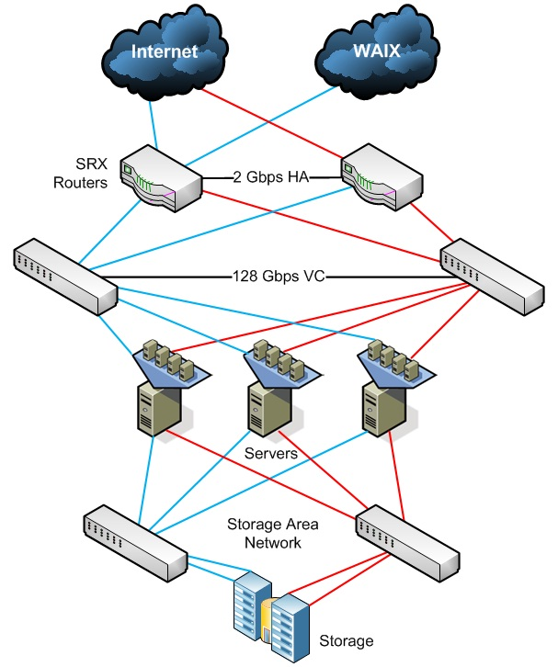

ตัวอย่างการทำ HA ระดับองค์กร
โดยคำว่า HA มักจะใช้คู่กับสิ่งที่เราจะต้องการจะสื่อว่าจะทำอย่างไรให้ระบบมี Uptime สูง ๆ เช่น Server High Availability ก็คือทำให้เครื่อง Server มีการให้สามารถทำงานได้โดยไม่ Hang ไม่ดับ ถ้าใช้กับคำว่า Web Server High Availability ก็หมายความว่า จะทำอย่างไรให้สามารถให้บริการ Web Site โดยไม่มีอาการล่ม ซึ่งบางครั้งเราจะมีการ ตัด Downtime ที่เป็นการวางแผนเอาไว้ก่อนแล้ว หรือเรียกสั้น ๆ ว่าการ Maintenance ระบบนั่นเอง
การที่จะทำให้เกิดสิ่งที่เรียกว่า HA ก็มีอยู่ 3-4 แบบใหญ่ ๆ ที่สามารถนำมาใช้เพื่อเพิ่ม Uptime ได้ดังนี้
การใช้เทคโนโลยีคลัชเตอร์ (Cluster) : คือการนำเครื่องหลาย ๆ เครื่องมาตั้งค่าให้เหมือนกัน และทำงานได้เสมือนว่ามี Server แค่ตัวเดียว ในกรณที่เมื่อเครื่องใดเครื่องหนึ่งเสียหายจะไม่ส่งผลต่อการให้บริการ
การทำรีดันแดนซ์ (Redundancy) : คือการใช้อุปกรณ์จำนวนสองชุดขึ้นไปทำงานพร้อมกัน ทำให้ได้ประสิทธิภาพเต็มที่ นิยมใช้ในระบบเครือข่าย
การทำโหลดบาลานซ์ (Load Balance) : เราสามารถที่จะเอาเครื่อง Server หลาย ๆ เครื่องมาเชื่อมต่อกัน เพื่อให้ทำงานหลาย ๆ อย่างร่วมกัน
การเรพพลีเคนและแบคอัพ (Replication & Backup) : คือการคัดลอกข้อมูลจากระบบหลักไประบบรอง เมื่ออุปกรณ์หลักเกิดล่ม ก็จะมีการเปิดระบบสำรองใช้ได้ทันที

โดยการทำ Load Balance ยังสามารถอธิบายเพิ่มเติมได้ 3 ลักษณะด้วยกันดังนี้
Round-Robin : คือการใช้วิธีหมุนวนไปเรื่อย ๆ ซึ่งอาจทำได้ทั้งแบบ Round-Robin ที่อุปกรณ์ Load Balance หรือการจด DNS แบบ Round Robin
Sticky : คือการยึดติดกับ Session ในกรณีที่เมื่อระบบมีการเลือก Server ไปแล้วก็จะให้ ผู้ใช้คนเดิมใช้ Server เดิมไปจนกว่าจะหมด Session (นึกถึงกรณีต้อง Login ก่อนใช้งาน ถ้าเปลี่ยน Server ไปเรื่อย ๆ คงไม่ดีแน่)
Work Load : คือการตรวจสอบประสิทธิภาพของ Server ก่อนที่จะเลือก โดยเลือกจากเครื่องที่ยังมีประสิทธิภาพดีกว่าก่อน ทำให้ระบบโดยรวมจะมีประสิทธิภาพดีกว่าแบบ Round-Robin เหมาะกับระบบที่มีประสิทธิภาพ Server แตกต่างกัน (เครื่องแรงปนเครื่องอ่อน)
จากที่กล่าวไปเราสามารถใช้หลาย ๆ วิธีผสมกันก็ได้เพื่อจุดมุ่งหมายเดียวกันคือการเพิ่ม Uptime โดยเครื่องมือที่เป็น Opensource ที่ใช้วัด และที่มีมานานรวมทั้งเป็นยอมรับคือเครื่องมือตระกูล nagios และ cacti นั่นเอง แต่อย่าลืมไปละครับว่าเครื่องมือเหล่านั้นต้องรันอยู่บนเครื่องที่มี Uptime สูงด้วย ไม่ใช่ คนตรวจสอบก็ Down, อุปกรณ์ ก็ Down ไม่เช่นนั้นอาจจะได้ค่าหลอก ๆ ไม่ตรงกับความเป็นจริงก็เป็นได้
“ถึงเวลาต้องทำ HA กันหรือยังเอ่ย ?”
Reference :
[1] http://en.wikipedia.org/wiki/High_availability
[2] http://smart.tnis.com/th/articles/details/30/%E0%B8%9E%E0%B8%B1%E0%B8%92%E0%B8%99%E0%B8%B2%E0%B8%82%E0%B8%B5%E0%B8%94%E0%B8%84%E0%B8%A7%E0%B8%B2%E0%B8%A1%E0%B8%AA%E0%B8%B2%E0%B8%A1%E0%B8%B2%E0%B8%A3%E0%B8%96%E0%B9%83%E0%B8%AB%E0%B9%89%E0%B8%AD%E0%B8%87%E0%B8%84%E0%B9%8C%E0%B8%81%E0%B8%A3%E0%B8%94%E0%B9%89%E0%B8%A7%E0%B8%A2-HIGH-AVAILABILITY
[3] http://www.dctwo.com.au/virtual/virtual_server_hardware_platform.html
[4] http://bomber.exteen.com/20040813/cluster-load-balance
Section 2: ติดตั้ง Apache2 + PHP5 บนเครื่อง LBS

Goal:
1. สามารถติดตั้ง Apache บนเครื่อง Ubuntu 14.04
2. Config Apache ให้สามารถเปิดให้บริการ https
3. สามารถตรวจสอบ IP ผ่านคำสั่ง ifconfig
4. สามารถเปลี่ยน default port
5. สามารถติดตั้ง PHP5 เพื่อใช้งานกับ Apache
Config Guide:
1. เปิดเครื่อง LBS ขึ้นมา
2. ทำการติดตั้ง Apache2 Web Server
3. ทำการตั้งค่า SSL สำหรับ Apache
4. เรียนรู้วิธีการดู IP จากคำสั่ง ifconfig
5. เปิด Web Site หลังการติดตั้ง
6. ทำการเปลี่ยน Default Port เป็น port 8080
7. ทำการติดตั้ง PHP5 เพื่อใช้งานกับ Apache2 Web Server
Guide:
http://sysadmin.psu.ac.th/2014/05/22/setting-apache2-php5-ubuntu-14-04/

วิธีการติดตั้ง Apache2 Web Server
1. ทำการติดตั้ง Apache ผ่าน apt-get ดังนี้ครับ
# sudo apt-get install -y apache2
2. ให้ทำการ Restart Apache ด้วยคำสั่ง
# sudo service apache2 restart
จะเห็นได้ว่าจะมี Warning เกี่ยวกับ Domain Name ไม่ต้องตกใจครับ สามารถใช้งานได้ แต่เพราะยังไม่ได้จด Domain ให้กับ IP เครื่องที่ติดตั้ง ทุกครั้งที่ Restart ก็จะมีการฟ้องจนกว่าจะจดครับ
ถ้าไม่ต้องการให้ขึ้น Warning ดังกล่าว ให้ทำการแก้ไขไฟล์ /etc/apache2/apache2.conf ดังนี้
- เปิดไฟล์ /etc/apache2/apache2.conf
sudo nano /etc/apache2/apache2.conf
- เพิ่มข้อความท้ายไฟล์ดังนี้ (วิธีการ save ให้กด Ctrl-X แล้วกด y แล้ว enter)
ServerName localhost
3. จากนั้นทำการ Restart Apache อีกครั้งจะไม่พบข้อความ Warning อีกแล้ว
# sudo service apache2 restart
4. ทำการทดสอบเข้าใช้งาน HTTP โดยพิมพ์คำสั่ง http://หมายเลขไอพีของเซิร์ฟเวอร์ เช่น
http://192.168.99.1
5. ในกรณีที่ต้องการติดตั้ง SSL ให้พิมพ์คำสั่งเพื่อเปิด site ดังนี้
sudo a2enmod ssl
sudo a2ensite default-ssl
6. จากนั้นให้สั่ง Restart Apache ตามปกติ
# sudo service apache2 restart
7. ทำการทดสอบเข้าใช้งาน HTTPS โดยพิมพ์คำสั่ง https://หมายเลขไอพีของเซิร์ฟเวอร์ เช่น
https://192.168.99.1
8. ในกรณีที่ต้องการยกเลิกการติดตั้ง SSL ให้พิมพ์คำสั่งเพื่อปิด site ดังนี้
sudo a2dismod ssl
sudo a2dissite default-ssl

9. จากนั้นให้สั่ง Restart Apache ตามปกติ
# sudo service apache2 restart
*หมายเหตุ วิธีการดู IP ให้พิมพ์ดังนี้
ifconfig
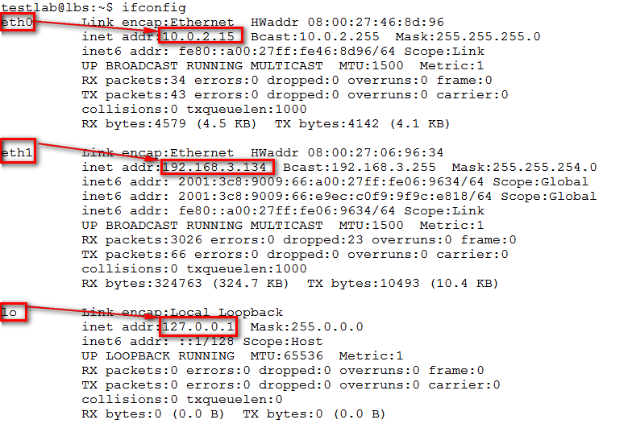
ให้วิธีการดูให้สังเกตุตามรูปตัวอย่าง

- eth0 เป็น ip จาก nat interface
- eth1 เป็น ip จาก bridge interface
- lo เป็น ip จาก loopback interface

วิธีการเปลี่ยน Apache Server Default Port
*ยกตัวอย่างการเปลี่ยนจาก port 80->8080
1. เปิดไฟล์ /etc/apache2/sites-enabled/000-default.conf
sudo nano /etc/apache2/sites-enabled/000-default.conf
2. แก้ไขข้อความในไฟล์ดังนี้ (วิธีการ save ให้กด Ctrl-X แล้วกด y แล้ว enter)
<VirtualHost *:8080>
3. เปิดไฟล์ /etc/apache2/ports.conf
sudo nano /etc/apache2/ports.conf
2. แก้ไขข้อความในไฟล์ดังนี้ (วิธีการ save ให้กด Ctrl-X แล้วกด y แล้ว enter)
Listen 8080
3. จากนั้นให้สั่ง Restart Apache ตามปกติ
# sudo service apache2 restart
4. ทำการทดสอบเข้าใช้งาน โดยพิมพ์คำสั่ง http://หมายเลขไอพีของเซิร์ฟเวอร์:8080 เช่น
http://192.168.99.1:8080
ตั้ง PHP5 เพื่อใช้งานกับ Apache2 Web Server
1. ทำการติดตั้ง PHP5 ดังนี้
sudo apt-get install -y php5 libapache2-mod-php5
2. วิธีการสร้างไฟล์ตรวจสอบสามารถทำได้ดังนี้
- เปิดไฟล์ /var/www/html/info.php
sudo sh -c 'echo "<?php echo phpinfo(); ?>" > /var/www/html/info.php'
- จากนั้นทำการเปิด web http://หมายเลขไอพีของเซิร์ฟเวอร์/info.php ตัวอย่าง
http://192.168.99.1/info.php

Section 3: ติดตั้ง Lighttpd + PHP5 บนเครื่อง LBS

Goal:
1. สามารถติดตั้ง Lighttpd บนเครื่อง Ubuntu 14.04
2. Config Lighttpd ให้สามารถเปิดให้บริการ https
3. สามารถจัดการ SSL-Cer ที่จะนำไปใช้สำหรับเปิดบริการ https
4. สามารถเปลี่ยน default port
5. สามารถติดตั้ง PHP5 เพื่อใช้งานกับ Lighttpd
Configuration Guide:
1. ทำการติดตั้ง Lighttpd Web Server
2. ทำการตั้งค่า SSL สำหรับ Lighttpd
3. ทำการรวม Key จากโปรแกรม ssl-cert เพื่อนำไปใช้กับ Lighttpd
4. เปิด Web Site หลังการติดตั้ง
5. ทำการเปลี่ยน Default Port เป็น port 8081
6. ทำการติดตั้ง PHP5 เพื่อใช้งานกับ Lighttpd Web Server
Guide:
http://sysadmin.psu.ac.th/2014/05/22/setting-lighttpd-php5-ubuntu-14-04/

วิธีการติดตั้ง Lighttpd Web Server
1. ทำการติดตั้ง Lighttpd ผ่าน apt-get ดังนี้ครับ
# sudo apt-get install -y lighttpd
2. ให้ทำการ Restart Lighttpd ด้วยคำสั่ง
# sudo service lighttpd restart
3. ทำการทดสอบเข้าใช้งาน HTTP โดยพิมพ์คำสั่ง http://หมายเลขไอพีของเซิร์ฟเวอร์ เช่น
http://192.168.99.1
4. ในกรณีที่ต้องการติดตั้ง SSL ให้พิมพ์คำสั่งเพื่อเปิด site ดังนี้
sudo lighttpd-enable-mod ssl
5. หลังจากนั้นทำการ สร้าง key จาก default cer (ถ้ามี key จริงสามารถนำมาแทนได้ในภายหลัง)
ทำการรวม Key โดยสร้างเป็นไฟล์ใหม่ เก็บไว้ที่ /etc/lighttpd/snakeoil.pem
sudo sh -c 'cat /etc/ssl/certs/ssl-cert-snakeoil.pem /etc/ssl/private/ssl-cert-snakeoil.key > /etc/lighttpd/snakeoil.pem'

6. จากนั้นทำการเข้าไปแก้ไฟล์ระบุ เพื่อระบุตำแหน่ง cer ให้ถูกต้อง
sudo nano /etc/lighttpd/conf-enabled/10-ssl.conf
7. ทำการแก้ไขข้อความในไฟล์ดังนี้
ssl.pemfile = "/etc/lighttpd/snakeoil.pem"
8. จากนั้นให้สั่ง Restart Lighttpd ตามปกติ
# sudo service lighttpd restart
9. ทำการทดสอบเข้าใช้งาน HTTPS โดยพิมพ์คำสั่ง https://หมายเลขไอพีของเซิร์ฟเวอร์ เช่น
https://192.168.99.1
วิธีการเปลี่ยน Lighttpd Server Default Port
*ยกตัวอย่างการเปลี่ยนจาก port 80->8081
- เปิดไฟล์ /etc/lighttpd/lighttpd.conf
sudo nano /etc/lighttpd/lighttpd.conf
- แก้ไขข้อความในไฟล์ดังนี้ (วิธีการ save ให้กด Ctrl-X แล้วกด y แล้ว enter)
server.port = 8081

วิธีการติดตั้ง PHP5 เพื่อใช้งานกับ Lighttpd Web Server
1. ทำการติดตั้ง PHP5 ดังนี้
sudo apt-get install php5-cgi
2. ทำการเปิดใช้งาน module เพื่อให้สามารถใช้งาน php บน lighttpd ได้
sudo lighty-enable-mod fastcgi
sudo lighty-enable-mod fastcgi-php
3. จากนั้นให้สั่ง Restart Lighttpd ตามปกติ
# sudo service lighttpd restart
4. วิธีการสร้างไฟล์ตรวจสอบสามารถทำได้ดังนี้
- เปิดไฟล์ /var/www/info.php
sudo sh -c 'echo "<?php echo phpinfo(); ?>" > /var/www/info.php'
- จากนั้นทำการเปิด web http://หมายเลขไอพีของเซิร์ฟเวอร์/info.php ตัวอย่าง
http://192.168.99.1/info.php

Section 4: การติดตั้งโปรแกรมตรวจสอบประสิทธิภาพ Server : Apache Jmeter บนเครื่อง Windows
Goal:
1. สามารถติดตั้ง JAVA for Windows
2. สามารถติดตั้ง Apache Jmeter บนเครื่อง Windows Client ได้
3. เรียนรู้วิธีใช้งาน Apache Jmeter
4. สามารถนำไปใช้ทดสอบ Web Server ที่ต้องทดสอบได้
Configuration Guide:
1. ทำการติดตั้ง JAVA for Windows
2. ดาวน์โหลดโปรแกรม Apache Jmeter for Windows
3. ทำการ Extract File เพื่อทำการติดตั้ง
4. เลือก Execute File ที่อยู่ภายใน Folder apache-jmeter-x.y->bin->ApacheJmeter.jar
5. เรียนรู้วิธีการเพิ่ม Thread Group และการตั้งค่าเบื้องต้น
Number of Threads (users) : 1
Ramp-up Period (in seconds) : 1
Loop Count : 1
Server Name of IP : sis.psu.ac.th
Implrementatoin : HttpClient4
Protocol : http
Method : GET
Path : /
6. ทำการเพิ่ม Results Tree และ Graph Results
7. ทดสอบยิงและทำความเข้าใจเกี่ยว Results Tree และ Graph Results
Guide:
http://sysadmin.psu.ac.th/2014/05/23/monitor-server-apache-jmeter-windows/

การติดตั้งโปรแกรมตรวจสอบประสิทธิภาพ Server : Apache Jmeter บนเครื่อง Windows
โปรแกรม Jmeter เป็นโปรแกรมสารพัดประโยชน์ใช้สำหรับทดสอบประสิทธิภาพการรองรับโหลดจำนวนมาก โดยในเบื้องต้นผมยังจะไม่อธิบายรายละเอียดโปรแกรมมากนะครับ จะนำเสนอแค่วิธีติดตั้ง และการ Test ในส่วนที่เป็น Web Server แบบไม่มี Script อะไรพิเศษเป็นหลัก แล้ววันหลังค่อยมาเปล่าในส่วนอื่น ๆ เช่นการ Test Load Database, LDAP, FTP, WebService ฯลฯ ถ้ามีโอกาสครับ
ความต้องการพื้นฐานสำหรับโปรแกรม Jmeter
1. Java 6 ขึ้นไป
2. OS ซึ่งรองรับทั้ง Unix, Windows

วิธีการติดตั้งบน Windows
Test OS : Windows 8.1
1. ติดตั้ง JAVA สามารถทำการ Download และติดตั้งได้จาก
http://www.java.com/en/download/index.jsp
2. ดาวน์โหลดโปรแกรม Jmeter ได้จาก
http://jmeter.apache.org/download_jmeter.cgi

3. Save file .zip ดังรูป
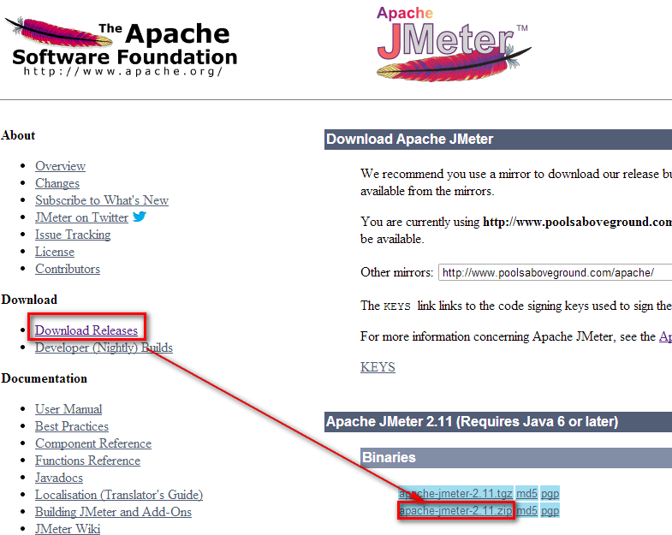

4. ทำการแตกไฟล์ออกมา และทำการรันไฟล์ ApacheMeter.jar ดังรูป (จะปรากฎเป็น icon java สามารถ double click รันได้เลย)
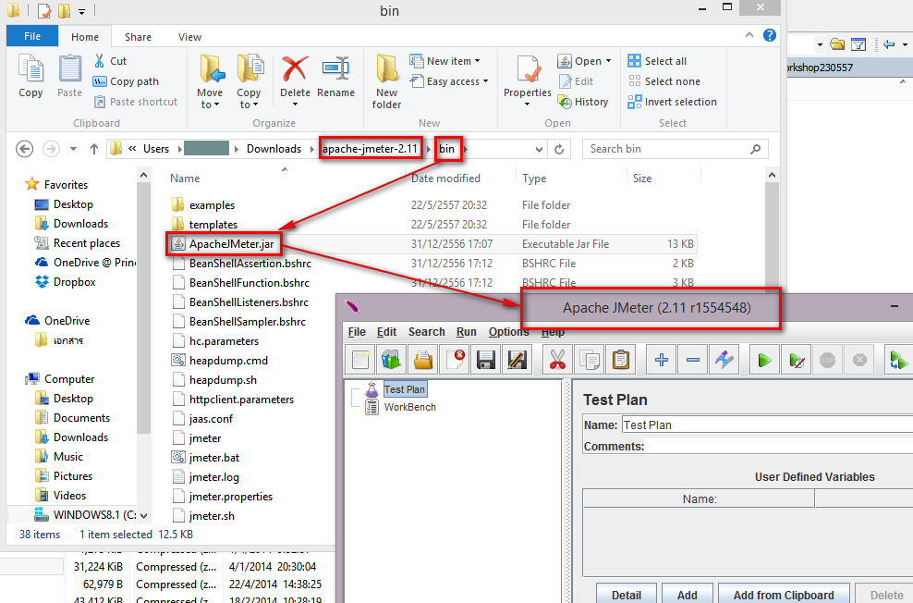

ตัวอย่างการสร้าง Test Plan เพื่อทดสอบ Web Server
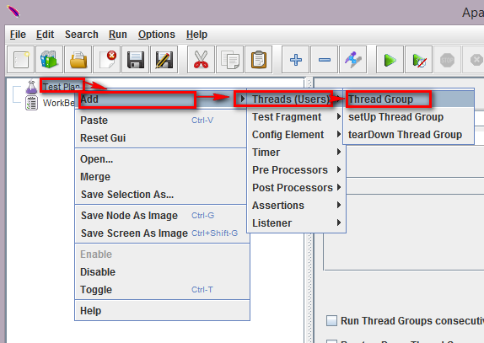
1. ทำการสร้าง Thread Group ภายใต้ Test Plan ดังรูป

2. หลังจากนั้นจะปรากฎหน้าต่างให้ตั้งค่าได้ดังนี้
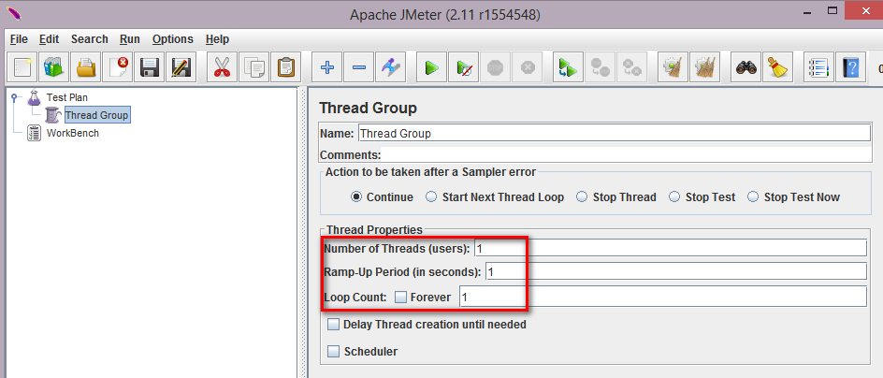

Number of Threads (users) : จำนวนผู้ใช้งานที่ต้องการ ณ เวลานั้น ๆ (concurrent users)
Ramp-up Period (in seconds) : เวลาหน่วงในการเพิ่มผู้ใช้งานจนถึงจำนวน Number of Threads ที่ตั้งไว้ เช่น Number of Threads = 300, Ramp-up Period = 60 แสดงว่า ภายใน 60 วินาทีจะมี จำนวนผู้ใช้เข้าสู่ระบบรวม 300 คน (ค่อย ๆ เพิ่มเข้าไปจนครบ 300 ใน 60 วินาที)
Loop Count : คือจำนวนรอบที่ทำ ถ้าติก Forever ก็แสดงว่าทำตลอดไป

*หมายเหตุ ระวังอย่างตั้งค่าเว่อร์จนเกินไป เครื่องผู้ที่สั่ง Test อาจจะทำงานไม่ไหว Hang ได้
3. จากนั้นทำการสร้าง Sampler ที่เป็น HTTP Request เพื่อกำหนดค่า config เบื้องต้นที่จำเป็นในการทดสอบ ดังรูป
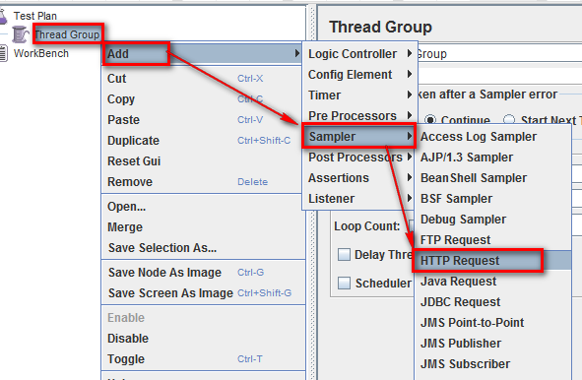

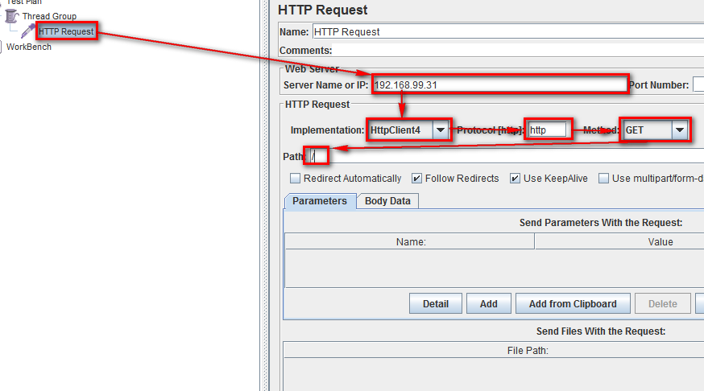
4. จะปรากฎให้ตั้งค่า หลัก ๆ ถ้าต้องการยิงทดสอบธรรมดา ๆ ให้ใส่เฉพาะ Server Name หรือ IP และ Path เช่น /regist.php ถ้าต้องการยิงหน้าแรกก็ใส่ / เฉย ๆ ดังรูป

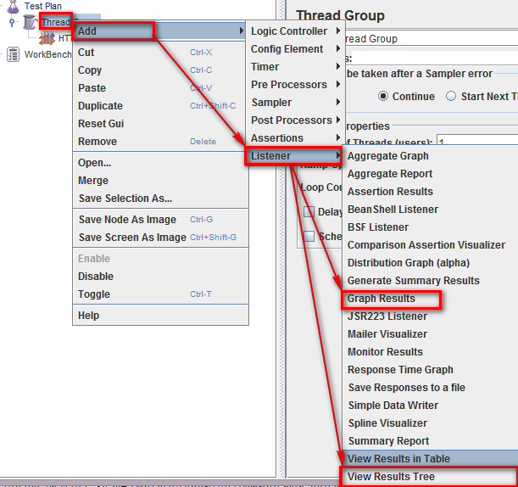
5. หลังจากนั้นทำการเพิ่มในส่วนของรายงานผล โดยแนะนำ 2 ตัวคือ View Results Tree และ Graph Results

6. ตัวอย่างผลลัพธ์จาก Results Tree (วิธีการรัน Test ให้กดที่ปุ่ม Play สีเขียว และปุ่ม Stop สีแดงเพื่อหยุด)
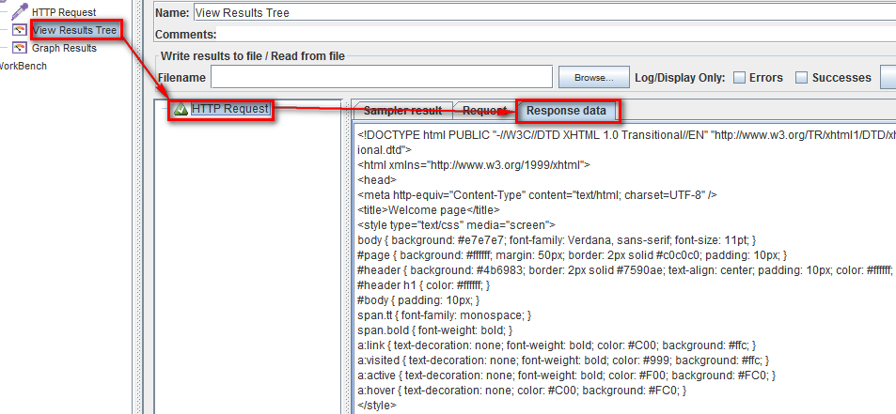

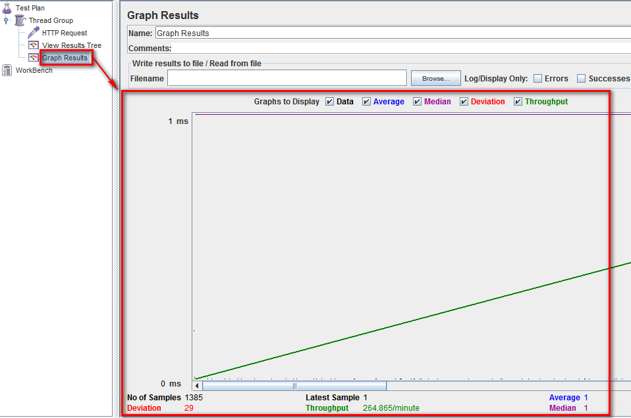
7. ตัวอย่างผลลัพธ์ในรูปแบบ Graph Results

Reference :
[1] http://www.narisa.com/forums/index.php?app=blog&blogid=9&showentry=3019
[2] http://www.narisa.com/forums/index.php?app=blog&blogid=9&showentry=2873

Section 5: การทดสอบประสิทธิภาพ Web Server
ประเภท Static Page : Apache2 vs Lighttpd บนเครื่อง LBS

Goal:
1. สามารถใช้งาน Apache Jmeter ในการทดสอบประสิทธิภาพ
2. เรียนรู้วิธีใช้งานโปรแกรม htop
Configuration Guide:
1. ทำการตั้งค่า Apache Port และ Lighttpd Port ดังนี้
Apache Port : 8080
Lighttpd Port : 8081

2. เรียนรู้วิธีการเพิ่ม Thread Group, HTTP Request, View Results Tree, Graph Result
3. ติดตั้งโปรแกรม htop เพื่อเฝ้าดูการ Performance Server
4. ตั้งค่าการทดสอบและทดสอบดังตารางนี้
Number of Threads (users) | 100 | 200 | 400
Apache2
Lighttpd

Guide:
http://sysadmin.psu.ac.th/2014/05/23/performance-webserver-static-apache-lighttpd/

การทดสอบประสิทธิภาพ Web Server ประเภท Static Page : Apache2 vs Lighttpd บนเครื่อง Ubuntu 14.04 LTS
เครื่องมือในการทดสอบ
Web Server OS : Ubuntu 14.04 LTS
Client OS : Windows 8.1
Software : Apache Jmeter 2.11
Environment :
Web Server
Ubuntu Server (Oracle VM VirtualBox)
Intel Haswell 1.6GHz (2.30GHz) 4 core RAM 512G
Client
Windows 8.1 (Physical Notebook)
Intel Haswell 1.6GHz (2.30GHz) Intel Haswell 4 core RAM 8G
- รันอยู่บนเครื่องเดียวกัน
- ใช้ค่า Default ไม่มีการ Tuning เพิ่มเติม

วิธีการทดสอบ
1. เปิดโปรแกรม Apache Jmeter ที่อยู่บน Desktop เครื่อง LBS ดังนี้
/home/testlab/Desktop/apache-jmeter-2.11/bin/jmeter
2. เลือก Execute
3. เปิดโปรแกรม Jmeter ทำการ Add Thread Group, HTTP Request, View Results Tree และ Graph Results
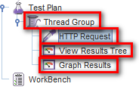
4. ทำการทดสอบโดยชี้ไปที่ Web Site ของ Web Server ที่ต้องการ โดยมีตัวอย่างดังรูป
(จะสังเกตุว่ามีการตั้งค่า Timeout = 1500 ms เพื่อป้องกันโปรแกรมค้าง เนื่องจาก Web Server ไม่ยอมตอบ)
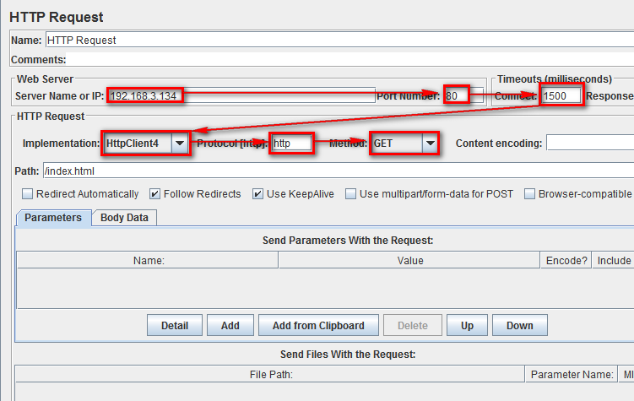

*หมายเหตุ ระหว่างรัน Test สามารถตรวจสอบการทำงานของเครื่อง Web Server โดยติดตั้งโปรแกรมชื่อ htop ดังนี้
sudo apt-get install -y htop

พิมคำสั่ง htop จะปรากฎหน้าจอดังรูป
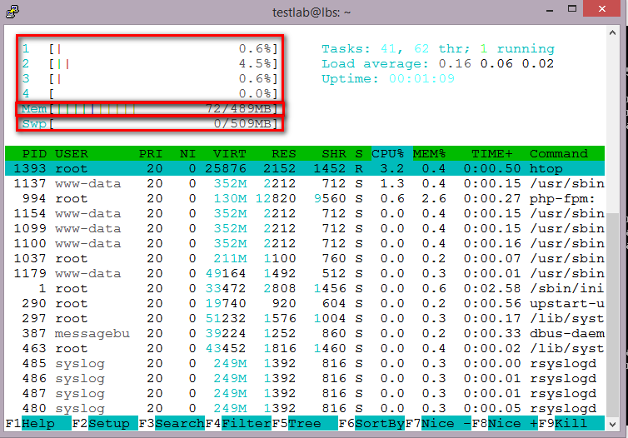

การตั้งค่าทดสอบ
Number of Threads (users) : | 100,200,400
Ramp-Up Period (in seconds) : | 1
Loop Count : | 1

ตัวอย่างการทดสอบ
จำนวน Users ที่เปิด Page ไม่สำเร็จ
Number of Threads (users) | 500 | 1000 | 2000 | 2500 | 3000
Apache2 | 0 | 28 | 424 | 2232 | Jmeter Hang
Lighttpd | 0 | 0 | 3 | 1418 | Jmeter Hang
ซึ่งการทดสอบแบบไม่มีการ Tuning อาจจะไม่ Fair สำหรับแต่ละ Web Server (แม้ผลจะออกมาชัดว่า Lighttpd เหนือกว่า) เพราะยังไม่ได้มีการดึงประสิทธิภาพหรือตั้งค่า Limit Connection ให้รองรับได้สูงสุด และยังมีในส่วนของ Cache หลาย ๆ แบบที่จะช่วยให้ไม่ต้องประมวลผล Page เดิม ๆ ซ้ำบ่อย ๆ แต่ถึงกระนั้นวิธีนี้เป็นวิธีการหนึ่งที่ใช้ในการทดสอบก่อนจะมีการใช้งานจริง เพื่อทำให้เราเตรียมการได้ทันท่วงที เช่นทดสอบแล้วมีบ้าง SQL ที่ใช้เวลานานกว่าปกติ หรือ database connection limit
สำหรับ Jmeter นั้นสามารถทำอะไรได้อีกมากมาย สามารถเขียน Script ในลักษณะของ Batch Job เพื่อดู Flow การทำงานของทั้ง Web Database และอื่น ๆ ถ้าใครอยากศึกษาเพิ่มเติมสามารถหาอ่านได้จาก Google ทั่ว ๆ ไปครับ
Reference :
[1] http://www.cyberciti.biz/tips/howto-performance-benchmarks-a-web-server.html

Section 6: การตรวจสอบสถานะการให้บริการ Web Server ด้วย WGET และสร้าง Shell Script เพื่อตรวจสอบอัตโนมัติ

Goal:
1. สามารถใช้งานโปรแกรม wget สำหรับโหลด html Code
2. สามารถสร้าง Script เพื่อใช้ตรวจสอบความผิดปกติของ Web Server ได้
3. เรียนรู้และเข้าใจ Shell Script ที่ใช้เรียก wget เพื่อตรวจสอบแบบอัตโนมัติ
Configuration Guide:
1. เปิดเครื่อง Webserver1 และ WebServer2
2. ทดสอบเรียก WebSite : http://webserver1.testlab, http://webserver2.testlab จากเครื่อง LBS
3. ทำการทดสอบ wget Website ในข้อ 2
4. ทดสอบการใช้งาน wget ในกรณีเรียก https
5. ทดสอบ grep ข้อมูลในไฟล์ html code ที่ได้จากข้อ 2
6. เขียน Shell Script เพื่อทำการตรวจสอบอัตโนมัติ
7. ทำการเปลี่ยน Permission ให้สามารถ execute ได้
8. ทดสอบรันโปรแกรม และตรวจสอบผลลัพธ์
Guide:
http://sysadmin.psu.ac.th/2014/06/19/monitor-web-server-wget-shell-script-daemon/

การตรวจสอบสถานะการให้บริการ Web Server ด้วย WGET และสร้าง Shell Script เพื่อตรวจสอบอัตโนมัติ
การตรวจสอบสถานะการให้บริการด้วย WGET
วิธีติดตั้ง wget สำหรับ ubuntu 14.04
สามารถติดตั้งโดยใช้คำสั่ง (โดยปกติจะลงมาให้อยู่แล้ว)
# sudo apt-get install -y wget
วิธีติดตั้ง wget สำหรับ windows
สามารถ Download ได้ที่
http://downloads.sourceforge.net/project/gnuwin32/wget/1.11.4-1/wget-1.11.4-1-setup.exe
สามารถเปิด command prompt รันได้ที่ path นี้ (ยกตัวอย่างจาก windows 64 bit)
C:\Users\xxx>cd C:\Program Files (x86)\GnuWin32\bin
C:\Program Files (x86)\GnuWin32\bin>wget
SYSTEM_WGETRC = c:/progra~1/wget/etc/wgetrc
syswgetrc = C:\Program Files (x86)\GnuWin32/etc/wgetrc
wget: missing URL
Usage: wget [OPTION]... [URL]...
Try `wget --help' for more options.
ตัวอย่างคำสั่งที่ใช้สำหรับโหลด html URL ที่ต้องการตรวจสอบ
wget -nv --timeout 2 --connect-timeout=10 -t 1 http://webserver1.testlab -O /tmp/webserver1-tmp
-nv : ใช้สำหรับปิดการแสดงผล แต่ยังแสดงผล error และข้อมูลเบื้องต้น
--timeout [sec] : ใช้สำหรับกำหนดค่า timeout ในการเชื่อมต่อไปยัง web server
--connect-timeout [sec] : ใช้กำหนดเวลาในกรณีที่การเชื่อมต่อไม่สิ้นสุดในเวลาที่
กำหนด
-t [sec] : จำนวนครั้งในการ retry connection
-O : บันทึกผลลัพธ์ไปยังไฟล์
ในกรณีที่ต้องการโหลด html URL ประเภท https ให้ทำการข้ามการตรวจสอบ certificate ด้วยตัวอย่างคำสั่งดังนี้
wget -nv --timeout 2 --connect-timeout=10 -t 1 --no-check-certificate https://webserver1.testlab -O /tmp/webserver1-https-tmp
หลังจากได้ไฟล์ผลลัพธ์ของหน้า html website เป้าหมายแล้ว สามารถใช้โปรแกรม grep เพื่อตรวจสอบว่าปรากฎข้อความที่แสดงว่าหน้า web ทำงานปกติหรือไม่ เช่น
grep WEBSERVER /tmp/webserver1-tmp
หลังจากนั้นเราสามารถประยุกต์เพื่อเขียน Shell Script ง่าย ๆ ที่สามารถตรวจสอบ Web Server เพื่อดูว่า Web ปกติหรือไม่ในขั้นตอนถัดไป

วิธีการเขียน Shell Script เพื่อตรวจสอบการใช้งานแบบอัตโนมัติ
Shell Script สำหรับตรวจสอบ Web Server
- ทำการสร้างไฟล์ /home/[user]/checkweb.sh
nano /home/testlab/checkweb.sh
- สร้าง script ข้อความดังนี้

*ตัวอย่างรูปแบบ sh shell
#!/bin/sh
url1='webserver1.testlab'
url2='webserver2.testlab'
searchtxt='WEBSERVER'
#URL PATH
path='/'
while(true);
do
cp /dev/null /tmp/server-status
for i in $(seq 1 2)
do
eval wget -q --timeout 2 --connect-timeout=10 -t 1 http://\${url${i}}$path -O /tmp/\${url${i}}-tmp
eval echo "Get URL : http://\${url${i}}$path"
status=$(eval grep $searchtxt /tmp/\${url${i}}-tmp | wc -l)
if [ $status -ge "1" ]; then
eval echo \${url${i}}" : STATUS = UP"
eval echo \${url${i}}" UP" >> /tmp/server-status
else
eval echo \${url${i}}" : STATUS = DOWN"
eval echo \${url${i}}" DOWN" >> /tmp/server-status
fi
done
echo "Sleep 15 secs....."
sleep 15
/usr/bin/clear
done
*ตัวอย่างรูปแบบ bash shell
#!/bin/bash
url[1]='webserver1.testlab'
url[2]='webserver2.testlab'
searchtxt='WEBSERVER'
#URL PATH
path='/'
while(true);
do
cp /dev/null /tmp/server-status
for i in {1..2}
do
wget -q --timeout 2 --connect-timeout=10 -t 1 http://${url[$i]}$path -O /tmp/${url[$i]}-tmp
echo "Get URL : http://${url[$i]}$path"
status=$(grep $searchtxt /tmp/${url[$i]}-tmp | wc -l)
if [ $status -ge "1" ]; then
echo ${url[$i]}" : STATUS = UP"
echo ${url[$i]}" UP" >> /tmp/server-status
else
echo ${url[$i]}" : STATUS = DOWN"
echo ${url[$i]}" DOWN" >> /tmp/server-status
fi
done
echo "Sleep 15 secs....."
sleep 15
/usr/bin/clear
done
- ทำการเปลี่ยน permission ให้สามารถ execute ได้
chmod 755 checkweb.sh
- ทดสอบ execute script จะได้ข้อความดังนี้
testlab@lbs:~$ ./checkweb.sh
Get URL : http://webserver1.testlab/
webserver1.testlab : STATUS = UP
Get URL : http://webserver2.testlab/
webserver2.testlab : STATUS = UP
Sleep 15 secs.....
สามารถนำ script ดังกล่าวไปปรับเปลี่ยนเพื่อใช้ในการรันเป็น daemon ได้ตามสะดวกครับ

Section 7: การสร้างระบบ Load Balance Web Server ด้วยวิธีการ URL Redirect

Goal:
1. สามารถสร้าง Code ที่ทำ Load Balance ด้วยภาษา PHP ได้
2. เข้าใจถึงกระบวนการทำงานของระบบ Load Balance แบบ URL Redirect
Configuration Guide:
1. เรียนรู้การเขียน PHP Code ง่าย ๆ เพื่อ ดึงไฟล์, Random, Redirect
2. เรียนรู้การเขียน PHP Code เพื่อสร้างหน้ารอในกรณีไม่มีเครื่องใช้งาน
3. เขียน PHP Code ที่ทำงานได้ตามข้อ 1 และ ข้อ 2 ตั้งชื่อ index.php
4. ทดสอบใช้งานจริง โดยนำ Code ไปวางใน /var/www/html บนเครื่อง LBS
5. ทดลองเรียก URL : http://lbs.psu.ac.th

Guide:
http://sysadmin.psu.ac.th/2014/06/19/load-balance-web-server-url-redirect/

การสร้างระบบ Load Balance Web Server ด้วยวิธีการ URL Redirect
เราสามารถสร้างระบบ Load Balance Web Server ด้วยวิธีการ URL Redirect
โดยสามารถสร้างด้วยภาษาใดก็ได้ แต่จะขอยกตัวอย่างด้วยภาษา PHP ได้ง่าย ๆ ดังนี้
ตัวอย่างไฟล์ server-status ที่ได้ทำการ monitor web server มาเรียบร้อยแล้ว
webserver1.testlab UP
webserver2.testlab DOWN
- เราสามารถใช้คำสั่งดึงไฟล์เพื่อคัดเฉพาะ Web Server ที่สามารถใช้งานได้จริง ๆ ดังนี้
exec("cat /tmp/server-status | grep UP",$redirect);
- จากนั้นจะทำการ นำรายการ server ทั้งหมดซึ่งอยู่ในตัวแปร $redirect มาทำการสุ่ม ดังนี้
$random = rand(0,(count($redirect)-1);
- ก็จะทำเอาเลข server ที่ random ได้ไปเข้ากระบวนการ Redirect ดังนี้
$server = explode(" ",$redirect[$random]);
header('HTTP/1.1 301 Moved Permanently');
header('Cache-Control: no-store, no-cache, must-revalidate');
header('Expires: Thu, 01 Jan 1970 00:00:00 GMT');
header('Location: https://'.$server[0].'/');
unset($server);
ในกรณีที่ต้องการสร้างหน้ารอให้ทำการตรวจสอบว่าในกรณีที่ไม่มีเครื่องให้บริการให้แสดงข้อความ ตัวอย่างดังนี้
if(count($redirect)==0){
echo "Server Unavailable or Maintenance Period";
}
ดังที่กล่าวมาทั้งหมดข้างต้นสามารถรวมเป็น script ไฟล์ PHP ได้ดังนี้
<?php
exec("cat /tmp/server-status | grep UP",$redirect);
if(count($redirect)==0){
echo "Server Unavailable or Maintenance Period";
}else{
$random = rand(0,(count($redirect)-1));
$server = explode(" ",$redirect[$random]);
header('HTTP/1.1 301 Moved Permanently');
header('Cache-Control: no-store, no-cache, must-revalidate');
header('Expires: Thu, 01 Jan 1970 00:00:00 GMT');
header('Location: http://'.$server[0].'/');
unset($server);
}
unset($redirect);
?>

